Cairo University  
Faculty of Computers and Information



**CS251**

**Software Engineering I**

Fizo.com

Software Requirements Specifications

Abdel-Aziz Abdel-Naser Abdel-Aziz

Mohamed Fawzy Abdel-Salam

Mahmoud Osama Abdel-ghaffar

Mohamed maged gamal

Dec 2016

Contents

Instructions [To be removed] 3

Team 3

Document Purpose and Audience 3

System Models 3

I. Class diagrams 3

Important Algorithm 5

II. Sequence diagrams 5

Class - Sequence Usage Table 7

Ownership Report 8

Policy Regarding Plagiarism: 8

References 8

Authors 8

# Team

|  |  |  |  |
| --- | --- | --- | --- |
| **ID** | **Name** | **Email** | **Mobile** |
| **20140168** | **Abdel-aziz Abdel-naser Abdel-aziz** | [**f**](mailto:zizo_naser@ymail.com)**asfasfsfasdv** **zizo_naser@ymail.com** | **01201660476** |
| **20140234** | **Mohamed Fawzy Abdel-Salam** | [**mohamed5283299@gmail.com**](mailto:mohamed5283299@gmail.com) | **01287409694** |
| **20140246** | **Mahmoud Osama Abdel-ghaffar** | **mahmoud_beshbeshy1996@hotmail.com** | **01113430717** |
| **20140236** | **Mohamed maged gamal** |  |  |

# Document Purpose and Audience

**It is a document define Software design –class diagram & sequence diagrams- about an educational website “Fizo.com”**

**Audiences:**

* **Professor**
* **TAs**
* **employees from Computek company**

# GitHub:

https://github.com/ZizoNaser/SWP

# System Models

## I. Class diagrams

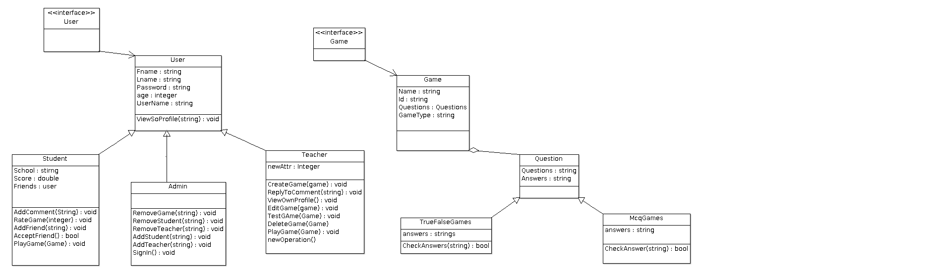

| **Class ID** | **Class Name** | **Description & Responsibility** |
| --- | --- | --- |
| 001 | User | Defines a user |
| 002 | Student | Specify user type as Student inherit from User |
| 003 | Teacher | Specify user type as Teacher inherit from User |
| 004 | Game | Define a game |
| 005 | Question | Specify game type as question based game |
| 006 | mcqGame | Specify game type as MCQ based game |
| 007 | TrueFalseGame | Specify game type as true or false based game |

## II. Sequence diagrams

##### Registration - 01

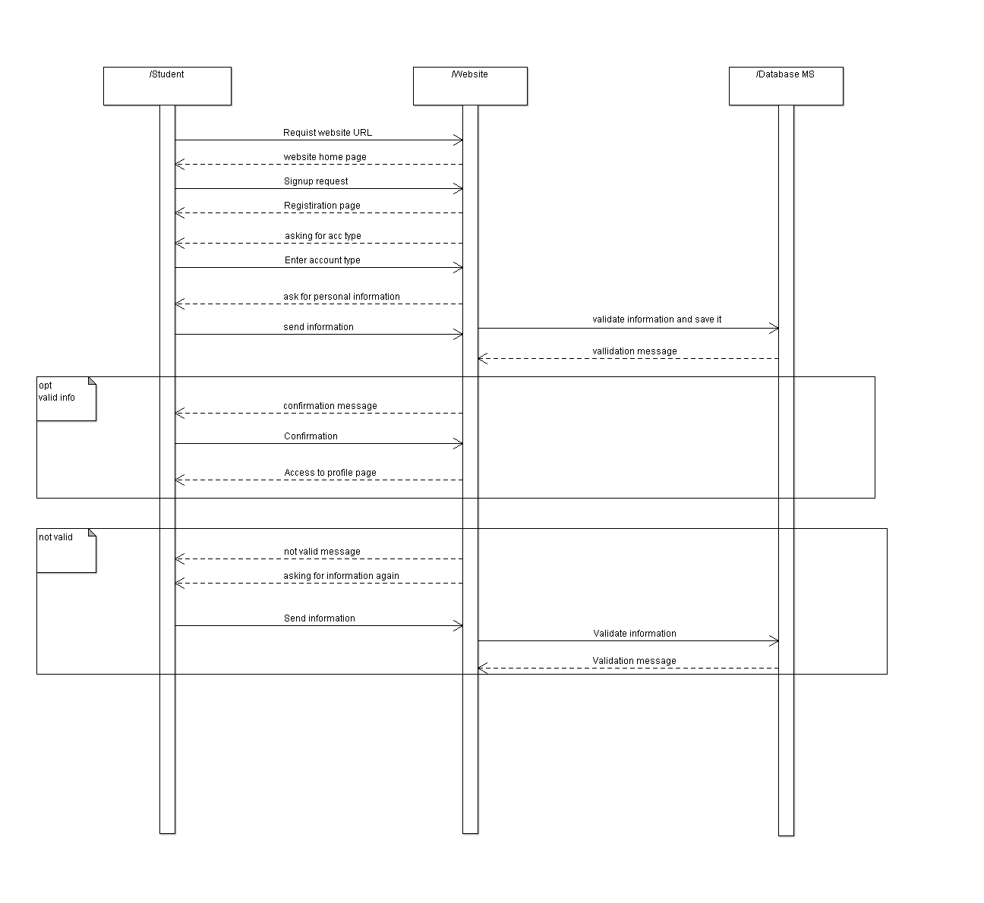

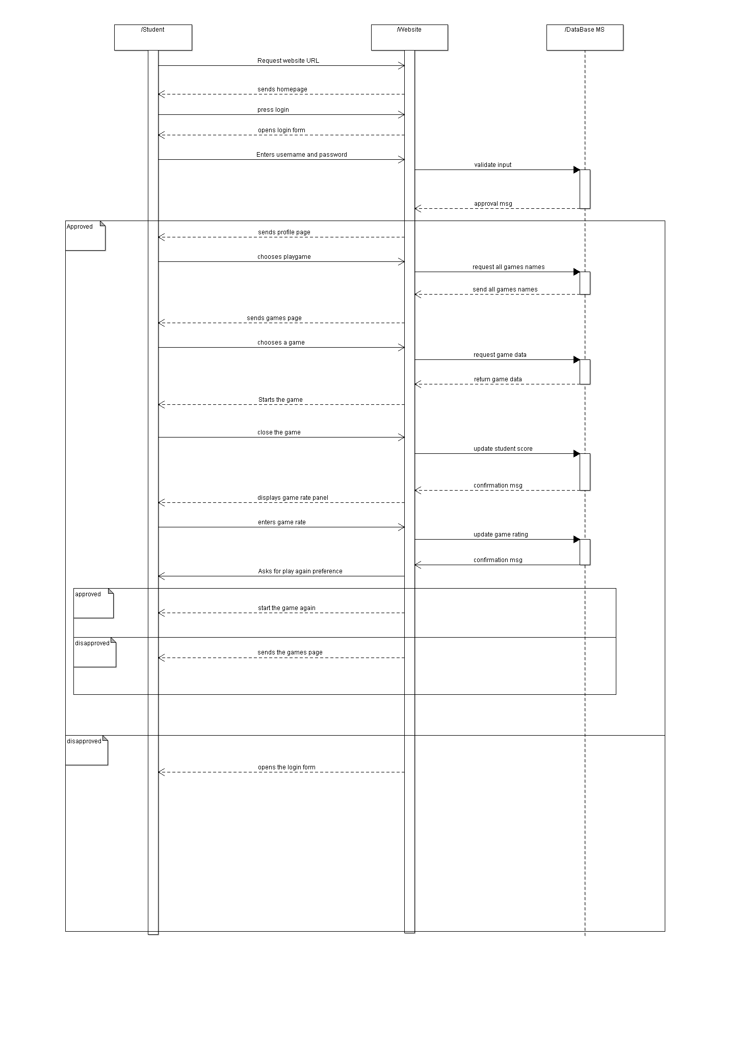**playGame -02**

**AddGame -03**

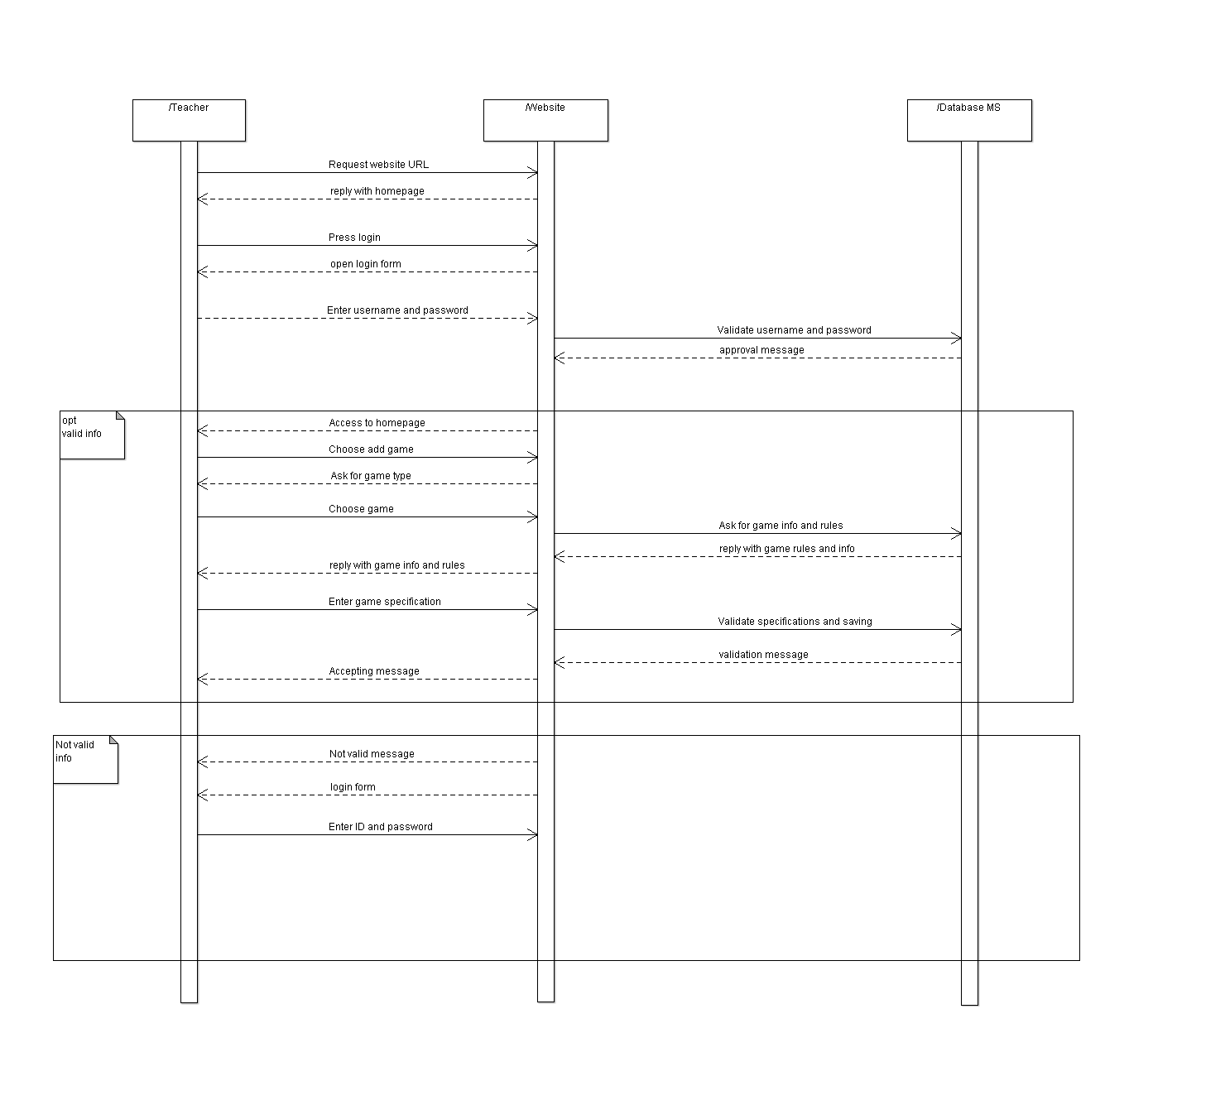

### Class - Sequence Usage Table

| **Class Name** | **Sequence Diagrams** | **Overall used methods** |
| --- | --- | --- |
| Student | 01 , 02 | RateGame, playGame , viewOwnProfile |
| Teacher | 03 | makeGame , viewOwnProfille |

# Ownership Report

|  |  |
| --- | --- |
| **Item** | **Owners** |
| Class Diagram | *Mohamed maged & Mahmoud* Osama |
| Sequence Diagram | *Mohamed Fawzy & Abdel-aziz Abdel-naser* |

# Policy Regarding Plagiarism:

1. تشجع الكلية على مناقشة الأفكار و تبادل المعلومات و مناقشات الطلاب حيث يعتبر هذا جوهريا لعملية تعليمية سليمة
2. ساعد زملاءك على قدر ما تستطيع و حل لهم مشاكلهم فى الكود و لكن تبادل الحلول غير مقبول و يعتبر غشا.
3. أى حل يتشابه مع أى حل آخر بدرجة تقطع بأنهما منقولان من نفس المصدر سيعتبر أن صاحبيهما قد قاما بالغش.
4. قد توجد على النت برامج مشابهة لما نكتبه هنا أى نسخ من على النت يعتبر غشا يحاسب عليه صاحبه.
5. إذا لم تكن متأكدا أن فعلا ما يعد غشا فلتسأل المعيد أو أستاذ المادة.
6. فى حالة ثبوت الغش سيأخذ الطالب سالب درجة المسألة ، و فى حالة تكرار الغش سيرسب الطالب فى المقرر.